Per favorire la conoscenza e la corretta applicazione dell’ipotesi di accordo per il rinnovo del CCNL Turismo 20 febbraio 2010, gli uffici federali hanno realizzato un manuale operativo (allegato).

La pubblicazione contiene un analitico commento degli istituti disciplinati dal nuovo CCNL Turismo, unitamente al testo integrale dell’accordo. Al fine di favorirne la massima diffusione presso le imprese, se ne allega una copia in formato elettronico.

La Federazione è disponibile a partecipare ai momenti informativi organizzati dalle associazioni territoriali per presentare ai soci l'accordo di rinnovo del CCNL Turismo.

Distinti saluti.

IL DIRETTORE GENERALE
(Dott. Alessandro Cianella)
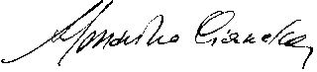
allegato

